R
ECONHECIMENTO DA VOCAÇÃO
Toda vocação cristã nasce na e para a Iglesia, e está a serviço do mundo. Por isso, tantos leigos e leigas que se sentem chamados à vocação marista, tendem a buscar um reconhecimento por parte da comunidade eclesial.

De forma geral, a vinculação vem reconhecida por aqueles que assumem a responsabilidade da associação laical. A vinculação com o carisma se faz através da mediação dos responsáveis pela associação. A opção de viver o carisma marista associa a pessoa a um grupo constituído, que a reconhece e aceita em seu seio. Dentro de um período inicial poderia ser o Provincial a reconhecer e aceitar a opção, mas posteriormente seriam os próprios leigos responsáveis pela associação que teriam essa incumbência.

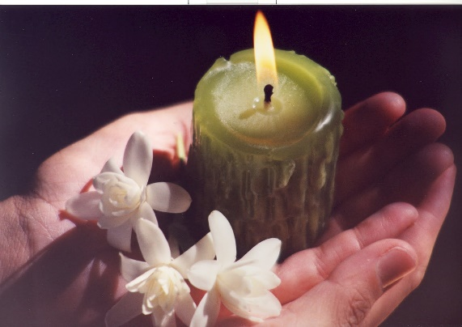
No caso de uma estrutura ou associação em que participassem juntos Irmãos e Leigos, o reconhecimento viria dessa mesma Instituição. As Constituições deveriam levar isso em conta, e o fato teria suas implicações para os Irmãos.

Em perspectiva vocacional (opção de vida), a primeira intenção em relação à duração da vinculação é que seja para toda a vida. Por sua vez, as responsabilidades em relação à organização, como aos compromissos de missão, podem ser temporárias.

É importante a periodicidade na renovação do vínculo. A resposta ao chamado de Deus se vai reforçando e confirmando na vida periodicamente. Por exemplo, renovar ano por ano pode significar recriar e fortalecer o compromisso. O acento estaria na estabilidade mais do que na temporalidade.

Cf. EMM 140.
Os Institutos religiosos têm variedade de opções: A Fraternidade Signum fidei e a Fraternidade Lasaliana são os dois grupos reconhecidos institucionalmente como “associados” (“em relação orgânica com o Instituto FSC”). Nenhum dos dois tem atualmente um reconhecimento eclesial direto como “associação de fiéis” privada ou pública. Comunidade de Vida Cristã (CVX): De espiritualidade inaciana. É herdeira das antigas Congregações Marianas. É autônoma a respeito da Companhia nos processos de tomada de decisões, embora em colaboração estreita com ela. É reconhecida como associação internacional pública de fiéis desde 1990. Associação de Cooperadores Salesianos: Participa da espiritualidade da Sociedade Salesiana. Tem personalidade jurídica eclesiástica pública, como associação (internacional) pública de fiéis. Seu Regimento é aprovado pela Congregación de Religiosos e não pelo Pontifício Conselho dos Leigos, ao estar em relação orgânica com um instituto religioso. Comunidades Leigas Marianistas: Forman parte da Família Marianista. Reconhecida no ano 2000 como associação privada internacional de fiéis. Associados de São Viator: São associados leigos (não “grupos”), reconhecidos institucionalmente nas Constituições da Congregação dos Clérigos de São Viator. Participam da vida comunitária com os religiosos, “como membros de pleno direito”, porém sem ser chamados a ser religiosos. Pouco a pouco se vai passando de uma comunidade religiosa com leigos associados ao modelo de comunidade viatoriana, onde participam em igualdade religiosos e associados seculares, cada um a partir de sua própria vocação e identidade.
A Igreja recomenda uma vinculação temporária no início, renovada ano por ano, durante ao menos 4 anos. Depois se poderia passar a uma vinculação definitiva, ou usar o mesmo sistema que utilizam as Irmãs da Caridade, por exemplo, isto é, se faz uma vinculação definitiva, que deve renovar-se anualmente, ou cessar.

